**Aversión al riesgo y Aversión a la ambigüedad**

Agosto 2011

Aversión al riesgo

La primer actividad del juego les pide elegir entre uno de los siguientes sobres

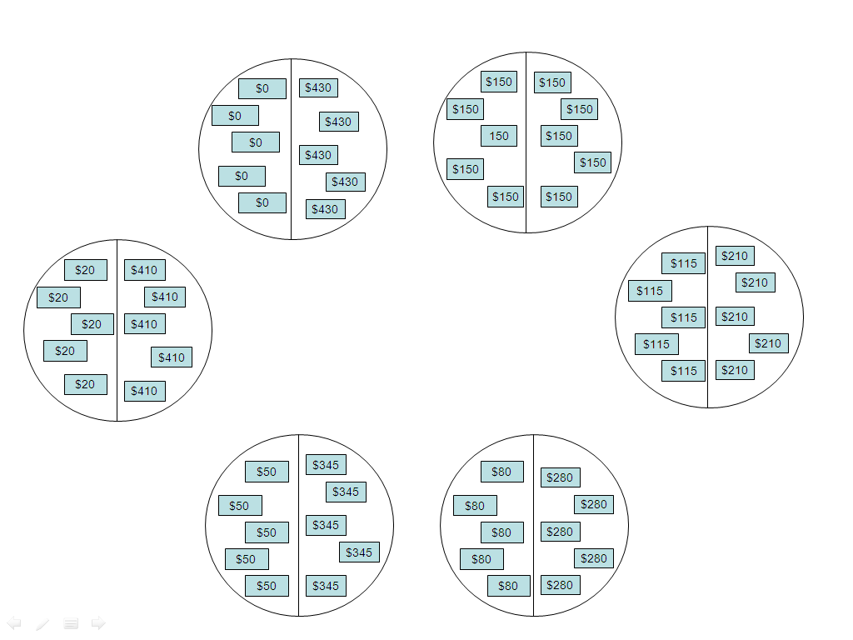

Asumiendo una función de utilidad CARA podemos obtener medidas de aversión al riesgo. Un individuo que elige el sobre 115-210 es un individuo que satisface las siguientes ecuaciones:



De aquí surge que su coeficiente de aversión al riesgo (rho) está entre 0.749 y 1.788.

Haciendo esto podemos obtener un rango de aversión al riesgo para cada individuo según el sobre elegido. Tenemos 2 problemas prácticos:

1. No tenemos una medida sino un rango.
2. Para los que eligen el primer (150-150) o el último sobre (0-430) solo podemos decir que su rho es menor a algo o mayor a algo.

Posibles soluciones:

1. Asumir el punto medio del rango y no trabajar con los sobres extremos.
2. Asumir valores mínimos o máximos, i.e. decir el nivel de riesgo de quienes eligen el sobre (115-210) es al menos 0.749 o como máximo 1.788. En este caso perderíamos las observaciones correspondientes a solo uno de los sobres extremos.
3. Asumir punto medio e imputar valor a los extremos. Por ejemplo, para los que eligen la opción 430-0 suponer el mayor rho posible (rho=0, risk neutrality) y para los que eligen 150-150 suponer el menor rho posible (rho=1.788, super risk lovers).

En la siguiente tabla resumo las categorías que tendríamos

|  |  |  |  |  |  |
| --- | --- | --- | --- | --- | --- |
|  | | Coeficiente de Risk aversión | | rho Medio | rho Medio  +supuestos para extremos |
| Si en la decisión 1 prefiere la canasta: | | mayor o igual a: | menor o igual a: |
| 150 | 150 | 1.788 |  |  | 1.788 |
| 115 | 210 | 0.749 | 1.788 | 1.269 | 1.269 |
| 80 | 280 | 0.489 | 0.749 | 0.619 | 0.619 |
| 50 | 345 | 0.320 | 0.489 | 0.404 | 0.404 |
| 20 | 410 | 0 | 0.320 | 0.16 | 0.160 |
| 0 | 430 |  | 0 |  | 0 |

Aversión a la ambigüedad

La segunda actividad del juego les pide elegir entre uno de los siguientes sobres

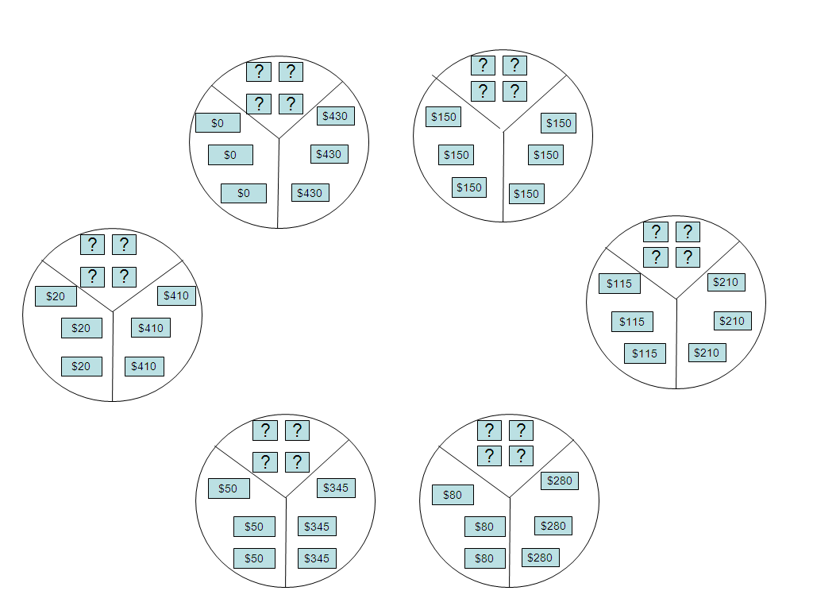

Hay que tener cuidado aquí ya que si bien los participantes nos sabían si las fichas marcadas con signos de interrogación correspondían al valor alto o al bajo sabían como se elegían estas fichas. Se hacía con un procedimiento que en definitiva asignaba la misma probabilidad a cualquiera de los 5 posibles outcomes (4 altas, 3 altas y 1 baja, 2 altas y 2 bajas, 1 alta y 3 bajas, 4 bajas).

Lo que se les decía es lo siguiente

Miremos con un ejemplo como funcionará esta segunda decisión. Suponga que de los seis sobres que tiene al frente Usted escoge el sobre con 3 fichas de $115, 3 fichas de $250 y 4 fichas cuyo valor usted no lo sabe. Esas cuatro fichas pueden ser o del valor alto del sobre o del valor bajo*.* Vamos a construir ese sobre. Primero, para escoger las cuatro fichas cuyo valor no sabemos metemos en otro sobre vacío 4 fichas del valor alto y 4 fichas del valor bajo. Revolvemos el sobre y sacamos 4 fichas sin mirar. Estas 4 fichas pueden ser de valor alto o bajo, no se sabe, y las depositamos en el sobre vacío que representa esta opción. Igualmente, depositamos las 3 fichas que representan el valor bajo de esta opción. Es decir, $115. Y ahora depositamos las 3 fichas que representan el valor alto $250.

Esto quiere decir que en realidad las probabilidades de los outcomes eran exactamente las mismas que en la decisión anterior solo que más complejas de calcular.

Una persona que elija el sobre 115-250 dado que prefiere este sobre al 150-150 debería cumplir con:

Esta desigualdad es igual a la primer ecuación del juego de risk aversión.

No conozco la literatura de aversión a la ambigüedad pero tal vez se pueda definir como la incertidumbre que hay sobre las probabilidades que haya fichas alta y bajas en el sobre. Con esta definición de trabajo podríamos volver a calcular los valores de risk aversión según esta decisión y los incrementos en risk aversión sería la medida de aversión a la ambigüedad. Las caídas en la medida de risk aversión (que las hay en nuestros datos) sería algo como “amor a la ambigüedad”.

Para implementar esto tenemos los mismos 2 problemas del rango de la primer parte. Trabajando con la solución iii (rho medio + supuesto para extremos), los posibles casos de ambiguity aversion o ambiguity lovers son los siguientes:

